**Бюджетное учреждение профессионального образования**

**Ханты-Мансийского автономного округа-Югры**

**«Нижневартовский социально-гуманитарный колледж»**

**ОТЧЕТ**

**ПО ДИСЦИПЛИНЕ «Разработка кода информационных систем»**

**О ВЫПОЛНЕНИИ ПРАКТИЧЕСКОЙ РАБОТЫ №15**

***«*Виды, цели и уровни интеграции программных модулей.*»***

Студентов 3 курса, 322ИСВ/1 группы

**Банников Александр Сергеевич и Макаров Егор Константинович**

Специальность 09.02.07 – «Информационные системы и программирование»

Руководитель:

Север А.А

Нижневартовск, 2025

|  |  |  |
| --- | --- | --- |
| ФИО | Роль | Задач |
| Макаров Егор | Программист-инженер | Разработка блок-схемы |
| Банников Александр | Тестировщик | Проверка работоспособности ИС |
| Макаров Джамал | Тим-лид | Менеджмент |
| Банников Рувиль | Верстальщик | Составление html/css макета |

Инструментарии  
  
Были выбраны нативные технологие в роли html/css/jasascript, поскольку занимает меньше времени на разработку, легко поддерживается и масштабируется, легко.

Составление Блок-схемы программы

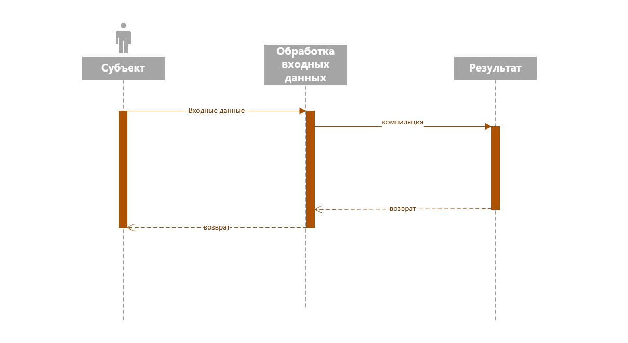

Выбор типа интеграции и схема интеграции модулей.

**Функционально-ориентированная интеграция**

В данной системе изначальной опцией является система интерактивного меню, которая в свою очередь прикрепляет серверный функционал, так как были тщательно протестированы классы перед интеграцией, то появление новых ошибок минимально, что делает данную интеграцию самой подходящей для нашей ИС